МИНОБРНАУКИ РОССИИ
САНКТ-ПЕТЕРБУРГСКИЙ ГОСУДАРСТВЕННЫЙ ЭЛЕКТРОТЕХНИЧЕСКИЙ УНИВЕРСИТЕТ
«ЛЭТИ» ИМ. В.И. УЛЬЯНОВА (ЛЕНИНА)
Кафедра ВТ

ОТЧЕТ

по лабораторной работе №4
по дисциплине «Организация ЭВМ и систем»
Тема: Клавиатура IBM PC. Использование прерываний

Студент гр. 4376
Шульгин А.Н.
Преподаватель Подклетнов С.Г.

Санкт-Петербург 2025

Теоретические сведения
Клавиатура персонального компьютера содержит специальный встроенный микропроцессор. Он при каждом нажатии и отпускании клавиши определяет ее порядковый номер и помещает его в порт 60h специальной электронной схемы - программируемого периферийного интерфейса (ППИ). Далее этот код будем называть скэн-кодом. Скэн-код в первых 7 битах содержит порядковый номер нажатой клавиши, а восьмой бит равен 0, если клавиша была нажата (прямой скэн-код), и равен 1, если клавиша была отпущена (обратный скэн-код).
Буфер BIOS для записи кодов клавиш занимает 32 байта оперативной памяти с адреса 40:lEh до 40:3Eh. Запись информации в буфер выполняет ISR BIOS прерывания 9, чтение - функции ISR BIOS прерывания 16h. Буфер клавиатуры рассчитан на 15 нажатий клавиш, генерирующих двухбайтовые коды и поэтому имеет 30 байт для кодов клавиш и еще два дополнительных байта, которые резервируются под двухбайтовый код для клавиши ENTER.
MS-DOS имеет целую группу функций прерывания 21h для выполнения ввода информации с клавиатуры. Последовательность действий системы при вводе с клавиатуры такова. Функция MS-DOS вызывает драйвер клавиатуры, передавая ему запрос на ввод одного символа из буфера клавиатуры. Драйвер, выполняя запрос, обращается к нужной функции прерывания 16h BIOS. ISR BIOS прерывания 16h читает из буфера клавиатуры нужное слово и передает в драйвер. Драйвер возвращает байт (обычно младший) в MS-DOS.

Цель работы.
Изучение возможностей работы с клавиатурой, ознакомление со стандартными средствами библиотеки C++ и средствами системы прерываний DOS и BIOS, обслуживающими клавиатуру.

Задание на лабораторную работу.
- Разработать, написать и отладить программу управления пе- ремещением символа "*" в пределах заданного на экране окна.
- Изменить программу, заменив стандартные функции библиотеки C++ своими.

Структурная схема аппаратных средств
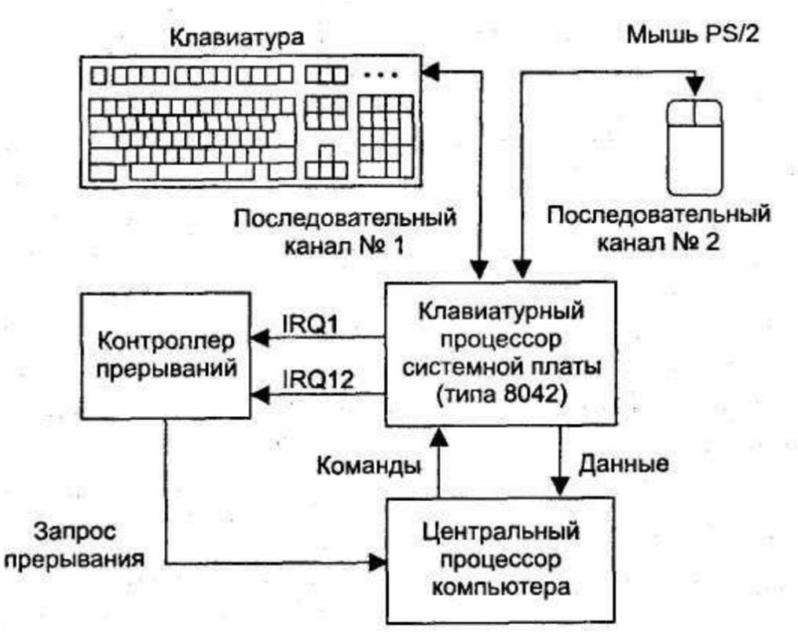
Рисунок 2 – Структурная схема аппаратных средств

Пример запуска программы
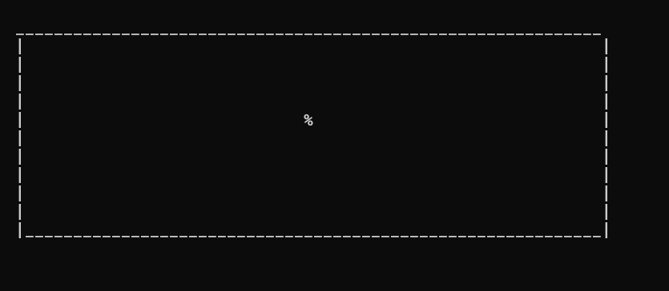

Вывод
В ходе данной лабораторной работы были изучены возможности работы с клавиатурой, ознакомились со стандартными средствами библиотеки C++ и средствами системы прерываний DOS и BIOS, обслуживающими клавиатуру.

ПРИЛОЖЕНИЕ А РАБОЧИЙ КОД КОД 1
#include <iostream>
#include <windows.h>
using namespace std;

bool printUnicode(const wchar_t* str, int n) {
DWORD written;
for (int i = 0; i < n; i++) {
WriteConsoleW(GetStdHandle(STD_OUTPUT_HANDLE), str, wcslen(str), &written, NULL);
}
return true;
}

class Window {
private:
HANDLE handle = GetStdHandle(STD_OUTPUT_HANDLE);
COORD upleft;
COORD downright;

public:
Window(COORD upleft, COORD downright) : upleft(upleft), downright(downright) {
CONSOLE_CURSOR_INFO info = {100, false};
SetConsoleCursorInfo(handle, &info);
printWindow(upleft, downright);
}
~Window() {}

HANDLE getHandle() {
return handle;
}

COORD getCoordUpLeft() {
return upleft;
}

COORD getCoordDownRight() {
return downright;
}

void printWindow(COORD upleft, COORD downright) {
int width = downright.X - upleft.X;
int height = downright.Y - upleft.Y;

SetConsoleCursorPosition(handle, upleft);

cout<<"_____________________________________________________________";

for (int i = 0; i < height; i++) {
upleft.Y += 1;
SetConsoleCursorPosition(handle, upleft);
cout<<'|';
for (int i = 0; i < width; i++) {
printf(" ");
}
cout<<'|';
}
upleft.Y += 1;
SetConsoleCursorPosition(handle, upleft);
cout<<'|';
for (int i = 0; i < width; i++) {
cout<<'_';
}
cout<<'|';

}
};

class Player : public Window {
private:
COORD cor;
int direction = 0;

public:
Player(COORD upleft, COORD downright) : Window(upleft, downright) {
cor.X = (upleft.X + downright.X) / 2;
cor.Y = (upleft.Y + downright.Y) / 2;
printPlayer();
}

void printPlayer() {
SetConsoleCursorPosition(getHandle(), cor);

cout<<"%";

}

void move(int dir) {
if (dir < 0) dir = -1;
if (dir > 0) dir = 1;
direction = dir;
COORD upleft = getCoordUpLeft();
COORD downright = getCoordDownRight();
if (upleft.Y+1 == cor.Y && direction == -1) direction = 0;
if (downright.Y == cor.Y && direction == 1) direction = 0;

if (direction != 0) {
HANDLE handle = getHandle();
SetConsoleCursorPosition(handle, cor);
cout << " ";
cor.Y += direction;
printPlayer();
Sleep(100);
}
}
};

int main() {
COORD upleft = {10, 5};
COORD downright = {70, 15};

Window window(upleft, downright);
Player p(upleft, downright);

int direction = 0;
bool isUp = false;
bool isDown = false;
while (true) {
if (GetAsyncKeyState(VK_UP)) {isUp = true; isDown = false;}
else if (GetAsyncKeyState(VK_DOWN)) {isDown = true; isUp = false;}

if (GetAsyncKeyState(VK_RETURN)) {
if (isUp) direction = -1;
else if (isDown) direction = 1;
}

p.move(direction);
}

return 0;
}

┌─────────────────────────────────────────────┐
│ НАЧАЛО │
└────────────────────┬────────────────────────┘
↓
┌─────────────────────────────┐
│ main() - точка входа │
└──────────────┬──────────────┘
↓
┌─────────────────────────────┐
│ Определение координат окна │
│ upleft={10,5} │
│ downright={70,15} │
└──────────────┬──────────────┘
↓
┌─────────────────────────────┐
│ Создание объекта Window │
│ через конструктор Window() │
└──────────────┬──────────────┘
↓
│ printWindow() вызывается │
│ из конструктора: │
│ 1. Рисует верхнюю границу │
│ 2. Рисует боковые границы │
│ 3. Рисует нижнюю границу │
└──────────────┬──────────────┘
↓
┌─────────────────────────────┐
│ Создание объекта Player │
│ (наследник Window) │
└──────────────┬──────────────┘
↓
│ Конструктор Player(): │
│ 1. Вызывает конструктор │
│ базового класса Window │
│ 2. Инициализирует позицию │
│ игрока по центру окна │
│ 3. Вызывает printPlayer() │
└──────────────┬──────────────┘
↓
┌─────────────────────────────┐
│ БЕСКОНЕЧНЫЙ ЦИКЛ │
│ while(true) │
└──────────────┬──────────────┘
↓
┌─────────────────────────────┐
│ Проверка нажатия клавиш: │
│ 1. GetAsyncKeyState(VK_UP) │
│ → isUp = true │
│ 2. GetAsyncKeyState(VK_DOWN)│
│ → isDown = true │
│ 3. GetAsyncKeyState(ENTER) │
└──────────────┬──────────────┘
↓
┌─────────────────────────────┐
│ Если нажат ENTER: │
│ • isUp=true → direction=-1 │
│ • isDown=true → direction=1│
└──────────────┬──────────────┘
↓
┌─────────────────────────────┐
│ Вызов p.move(direction) │
└──────────────┬──────────────┘
↓
│ Метод move(): │
│ 1. Проверяет границы окна │
│ 2. Если движение возможно: │
│ • Стирает старую позицию │
│ • Обновляет координаты │
│ • Рисует новую позицию │
│ • Sleep(100) - задержка │
└──────────────┬──────────────┘
↓
┌─────────────────────────────┐
│ Возврат в начало цикла │
└─────────────────────────────┘

